实验11

2.1 tr 命令

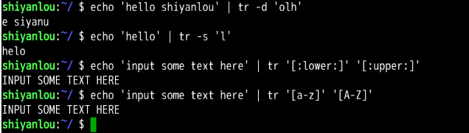

2.2 col 命令

查看 /etc/protocols 中的不可见字符，可以看到很多 ^I ，这其实就是 Tab 转义成可见字符的符

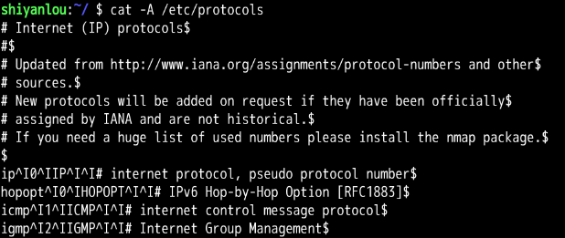

使用 col -x 将 /etc/protocols 中的 Tab 转换为空格,然后再使用 cat 查看，你发现 ^I 不见了

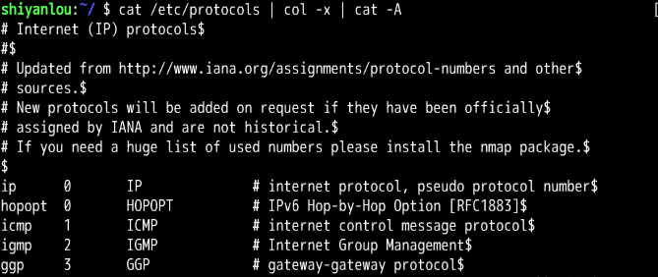

2.3 join命令

详细说明请参考：https://www.runoob.com/linux/linux-comm-join.html

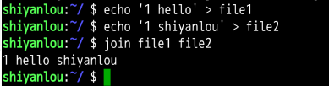

将/etc/passwd与/etc/shadow两个文件合并，指定以':'作为分隔符

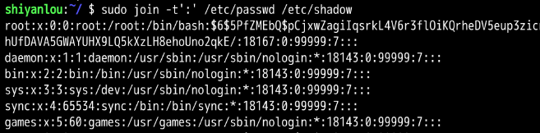

将/etc/passwd与/etc/group两个文件合并，指定以':'作为分隔符, 分别比对第4和第3个字段

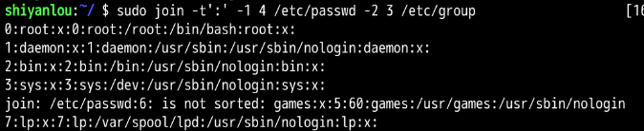

2.4 paste命令

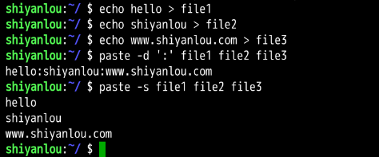

轻松一下：

